# Задание: поздравительная открытка на День Рождения.

1. Добавляем первую страницу открытки

Открыть файл index.html. Внутри элемента html добавить элемент **<div>**:

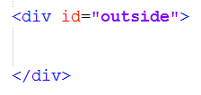

В div элемент добавить параграф (элемент <**p>**) который будет содержать заголовок открытки *С Днем Рождения!*.

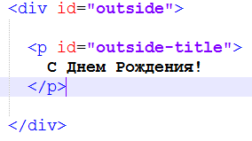

Ниже параграфа добавить изображение робота (robot.png)

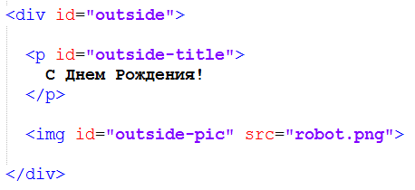

Еще ниже добавить параграф с кнопкой и содержимым *Открыть* при клике по которой открытка будет открываться:

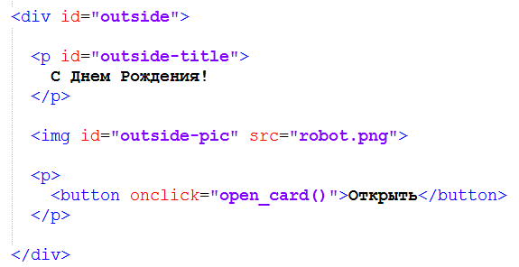

Теперь настроим стили для первой страницы открытки. Открываем файл style.css и добавляем стиль для всей первой страницы открытки (#outside):

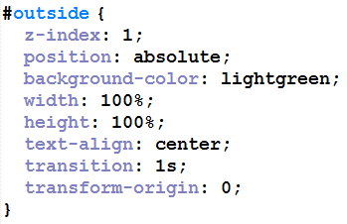

После чего необходимо добавить стиль для заголовка (#outside-title) и изображения (#outside-pic):

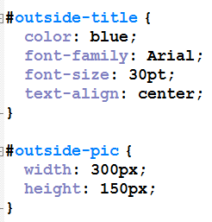

2. Возвращаемся к файлу index.html и добавляем вторую страницу открытки:

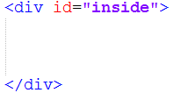

Внутри страницы размещаем заголовок внутри параграфа:

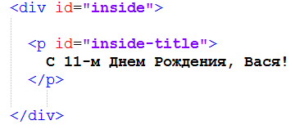

Добавляем поздравительное сообщение, изображение и кнопку закрыть:

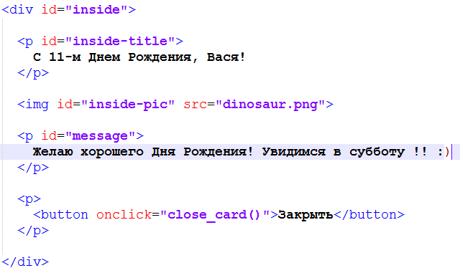

Теперь настроим стили для второй страницы открытки. Открываем файл style.css и добавляем стиль (#inside):

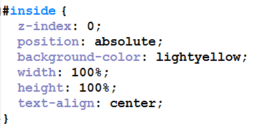

а также стиль заголовка (#inside-title) и изображения (#inside-pic):

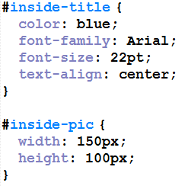

Также задаем стиль для поздравительного сообщения:

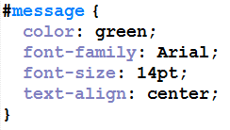

3. Вы можете выбрать другие изображения и написать другой текст поздравления.